Конспект урока окружающего мира в 1 классе
Тема урока: «Почему Солнце светит днём, а звёзды – ночью?»
Составила: Ильчук Елена Германовна., учитель начальных классов МБОУ ООШ с.Руновка.
Цель урока: формирование представлений о Солнце и других звёздах, а также о созвездии Льва.
Задачи урока:
- образовательная: узнать, почему все звёзды, кроме Солнца, видны только ночью, познакомить с самыми яркими и известными звёздами, которые составляют созвездие Льва.
- развивающая: развивать функциональную грамотность, связную речь.
- воспитательная: воспитывать познавательный интерес к предмету, воспитывать культуру общения обучающихся при работе в парах, группах.
Планируемые результаты:
Предметные: умение сопоставлять видимые и реальные размеры звёзд; знание понятия «созвездие», умение находить созвездие Льва на карте звёздного неба.
Метапредметные:
Регулятивные: выполнять учебное задание в соответствии с правилом, целью; выполнять взаимопроверку и оказывать в сотрудничестве необходимую взаимопомощь.
Коммуникативные: строить монологическое высказывание, используя термины; формулировать понятные высказывания, мнение; умение взаимодействовать с одноклассниками.
Личностные: проявлять интерес к изучению темы; проявлять позитивное отношение к решению возникшей проблемы; оценивать собственные достижения при освоении учебной темы.
Ход урока:
- Организационный момент
Прозвенел звонок и смолк,
Начинается урок.
Все ль на месте, все ль в порядке?
Все ль на парте есть тетрадки?
Улыбнитесь соседу, друзья
И посмотрите скорей на меня!
Сегодня экскурсоводом для вас буду я.
Очень тихо вы садитесь
И работать не ленитесь!
- Постановка учебной задачи
Ребята, для того, чтобы определить тему сегодняшнего урока, мы поработаем в группах по 1 человеку. Ваша задача – определить ключевые слова урока.
1 и 2 группа, у вас будут загадки, 3 , у вас будет ребус и пазл(Приложение 1). На эту работу у вас будет 1 минута. Но перед тем, как начать работу, давайте вспомним правила работы в группах. Для этого нужно вставить пропущенные слова в предложения на экране (В группе должен быть …, работать должен … на общий результат, один говорит, другие …, свое несогласие высказывай …, если не понял - …
Слова для справок: переспроси, слушают, вежливо, ответственный, каждый).
Можно приступать к выполнению. Итак, ребята, время вышло. Давайте посмотрим, что получилось у 1 группы? (солнце) У второй? (звёзды) Третья команда? (солнце)
Отлично! Вы молодцы! Ключевые понятия определили, давайте сформулируем тему (вам поможет учебник на стр. 32). Тема урока – «Почему Солнце светит днём, а звёзды – ночью».
- Открытие нового знания
Чтобы ответить на этот вопрос, Муравьишка и Мудрая Черепаха предлагают отправиться в путешествие в космос.
- А на чём мы отправится в путешествие? (на ракете)
Итак, приготовились к путешествию.
Садимся поудобнее,
Пристегнули ремни,
Приготовились:
5, 4, 3, 2, 1 Поехали!
Мы пролетаем над нашей планетой. Как она называется? (Земля) А страна, в которой мы живем? (Россия) Молодцы! А что этот светится там вдали? (Солнце) Можем мы подлететь к нему поближе? Расскажите, что вы уже знаете про Солнце.
Выступление ребенка с сообщением. Солнце – это ближайшая к Земле звезда. Она похожа на огромный пылающий шар. Нам оно кажется маленьким кружком лишь потому, что находится от Земли на расстоянии 150 миллионов километров. Если бы можно было поставить Солнце рядом с Землёй, оно выглядело бы как большой футбольный мяч и горошина.
Так что же такое Солнце?
Попробуйте ответить на этот вопрос самостоятельно, прочитав интересные факты о Солнце, которые я для вас подготовила (Приложение 2).
Все верно, Солнце – это звезда. Пока мы совершили остановку, Мудрая Черепаха спрашивает нас: «А что будет, если погаснет Солнце?
Проверим ваши предположения, посмотрим небольшой фрагмент обучающего фильма для детей. (Развлечёба. Что будет, если погаснет Солнце?)
Вы все верно сказали: если погаснет Солнце, то и на Земле не останется жизни, потому что именно Солнце даёт всему жизнь, именно оно согревает нас и освещает все вокруг.
Что ж, с Солнцем познакомились, пора двигаться дальше. Наша следующая остановка – звёзды.
В старину люди считали, что звёзды – это маленькие фонарики, подвешенные к небу. Но однажды один умный человек – Анаксагор, сказал, что звёзды – это … Найдите в учебнике на стр. 32 предложение, в котором говорится, что же такое звёзды на самом деле. (Звёзды – это огромные пылающие шары). Верно! А кто мне может сказать, как мы сейчас называем людей, которые исследуют звёзды? (астрономы) Каким прибором они пользуются? (телескопом)
Молодцы! Ну а мы отправляемся на следующую остановку, но перед этим нужно отдохнуть и размяться. Физминутка:
Звездочка, звездочка,
В небе свети!
Яркие лучики
К нам протяни!
Звездный лучик
Быстро скакал
На лобик, на щечки
На нос к нам попал.
Звездочка скрылась
Ушла на покой.
Мы же отправимся
Дальше с тобой.
Ребята, посмотрите, сколько вокруг нас звёзд! Еще в древности люди стали замечать, что они между собой соединяются воображаемыми линиями и образуют причудливые фигуры. Так появились созвездия. Самым ярким из них люди стали давать названия.
Существуют целые карты созвездий. На небосводе 88 созвездий. Вы их можете рассмотреть в Атласе – определителе.
Мудрая Черепаха хочет вас познакомить с созвездием Льва. Найдите это созвездие в учебнике на стр. 33. Рассмотрите его внимательно. Попробуем и мы соединить звёзды и образовать созвездие ЛЬВА. Для этого поработаем в парах с картой звёздного неба (Приложение 3). На эту работу вам даётся 1 минута.
Итак, давайте посмотрим, какие созвездия у вас получились! Умнички! Созвездие Льва как раз отлично видно в весеннее время года. Давайте прочтём информацию о нём из атласа-определителя.
- Первичное закрепление
Ребята, вот наше путешествие и подходит к концу, но, чтобы вернуться на землю, нужно ответить на вопросы Муравьишки и Мудрой Черепахи.
Игра «Раскрась звёздочку» (Приложение 4)
(Дети цветными карандашами раскрашивают части звёздочки)
Как называется звезда, которую можно увидеть днем?
Закрасьте жёлтым карандашом.
Какой прибор используют для изучения звезд?
Закрасьте зелёным карандашом.
Как называется группа звезд?
Закрасьте красным карандашом.
Как называют ученых, которые изучают космические тела?
Закрасьте синим карандашом.
Что больше планета Земля или Солнце?
Закрасьте жёлтым карандашом.
Как называется созвездие, которое мы нашли на звёздном небе?
Закрасьте розовым карандашом.
- Итог урока. Рефлексия
Давайте подведём итог урока. Дополните предложения:
Сегодня я узнал (-а), что на небе …Я обязательно отыщу на небе …
Ребята, внизу рабочего листа раскрасьте, пожалуйста, звезду самооценки зеленым цветом, если у вас на уроке все получилось, вы довольны своей работой, желтым цветом, если есть то, что требует повторения, если не все на уроке прошло так, как вы хотели и красным цветом, если материал урока был непонятен вам, было тяжело работать (краткий опрос нескольких учеников).
Ребята, а дома я вам предлагаю по желанию выполнить опыт «Дневные звёзды» (его суть описана у вас на рабочем листе) и ответить на вопрос «Ложатся ли звёзды спать днём?».
Самоанализ фрагментов урока, направленных на формирование функциональной грамотности обучающихся:
С самого начала урока учитель включает ребят в обсуждение темы урока: они учатся работать сообща, чтобы определить тему предстоящего урока, причём делают это не в форме простой беседы, а с помощью занимательных заданий – ребус, пазл, загадка. Как только основные понятия темы определены, нужно подобрать правильную формулировку. В этом ребятам помогает учебник.
Перед изучением нового материала учитель обязательно узнает, что обучающиеся уже знают (название планеты, на которой живут, что такое Солнце и для чего оно людям). Благодаря такому подходу, источником некоторых полученных знаний будут являться личные наблюдения учеников.
На этапе открытия нового знания предлагается одному обучающемуся выступить перед классом с заранее подготовленным с помощью дополнительных источников информации сообщением.
После такой подготовительной работы по теме обучающимся предлагается самостоятельно сделать микровывод: что же такое Солнце. Так как это только 1 класс, мы в самом начале формирования функциональной грамотности, ребятам даны уже готовые высказывания – интересные факты о Солнце, среди которых необходимо выделить основной пункт: Солнце – это ближайшая к нам звезда.
Затем ребятам даётся небольшая пауза на просмотр обучающего фильма (другая форма представления информации) по теме, где их главная задача – понять, что будет, если Солнце погаснет. Учитель выслушиваем мнения ребят и делает микровывод, обобщая сказанное обучающимися.
После фронтальной работы ребята снова возвращаются к своим учебникам, где им необходимо прочитать, переработать информацию и найти ответ на вопрос: «Что такое звёзды?»
Плавно ребята подходят к изучению созвездия Лев. Следующее задание для первоклассников: работая в паре, найти на звёздном небе созвездие Льва по образцу и смоделировать его (соединить линиями). На этом этапе обучающиеся учатся работать с разными видами информации, использовать полученные знания для предоставления результата. Кроме того, на этом этапе ребята учатся работать с дополнительными источниками – атласом-определителем, находят новые сведения о созвездии.
Далее начинается этап первичного закрепления, где ребята учатся быстро на слух ориентироваться на листе бумаги: их задача – находить ответы на вопросы учителя внутри звезды и закрашивать соответствующую ячейку нужным цветом. Таким образом формируется волевая саморегуляция (метапредметное УУД).
Конечно, ни один урок не обходится без самооценки обучающимся своей деятельности. На этом уроке были представлены звёзды самооценки, которые нужно было раскрасить.
Подводя итог анализа урока окружающего мира, можно сделать вывод о том, что на каждом этапе урока были продемонстрированы различные способы развития функциональной грамотности младших школьников. Следовательно, цели и задачи урока будут успешно реализованы
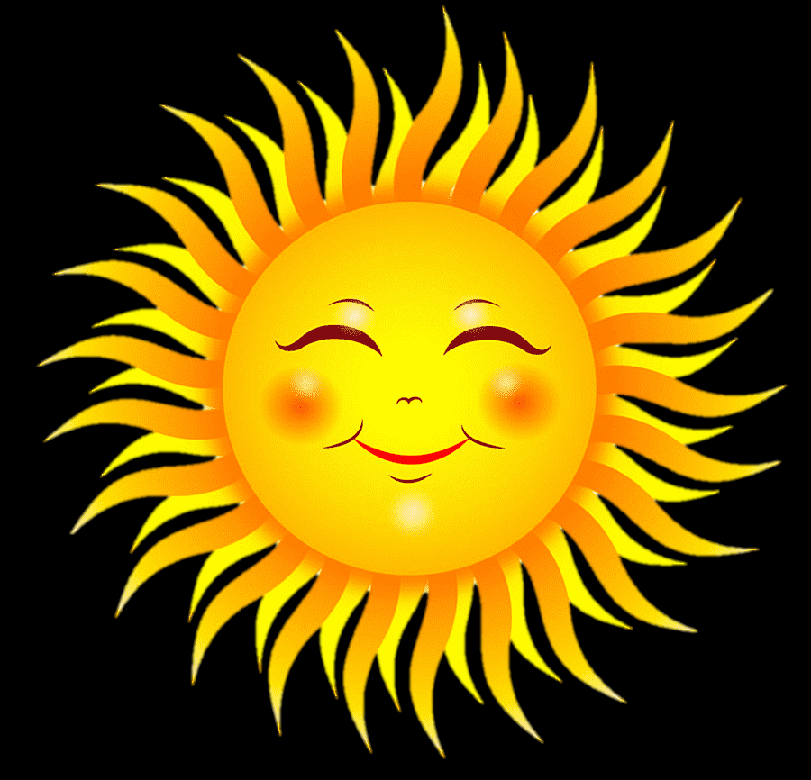
Приложение1
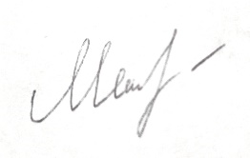

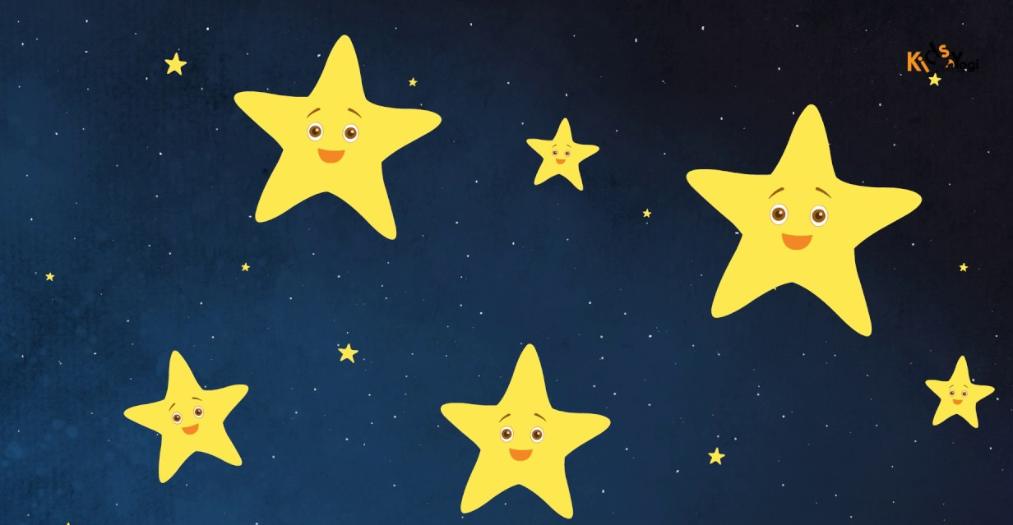
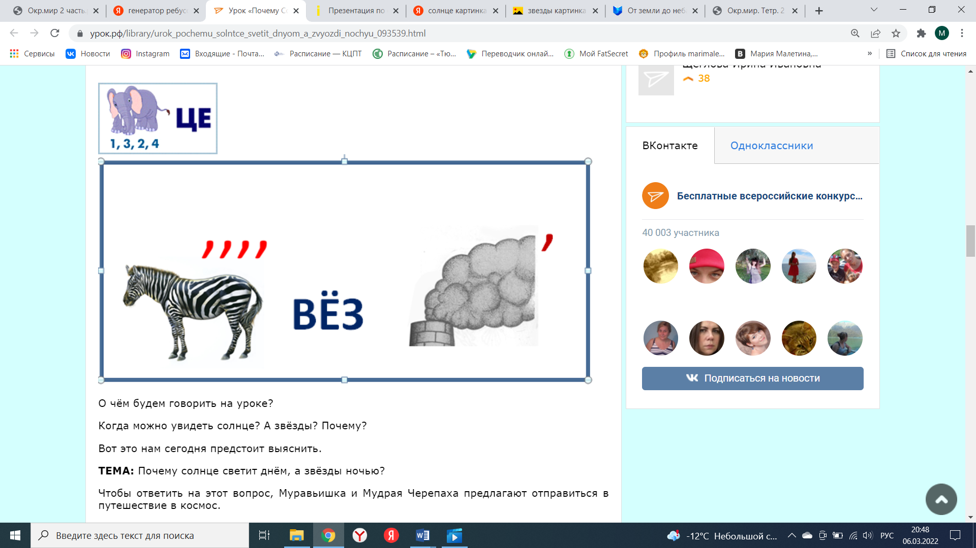

Группа 1, 2
В дверь, в окно стучать не будет,
А взойдёт — и всех разбудит.
(Солнце)
В чёрном небе до зари
Тускло светят Фонари.
Фонари - Фонарики
Меньше, чем комарики.
(Звёзды)

Приложение 2
Солнце – это ближайшая к нам звезда.
Солнце – центр нашей Солнечной системы.
Солнце – величайший источник тепла.

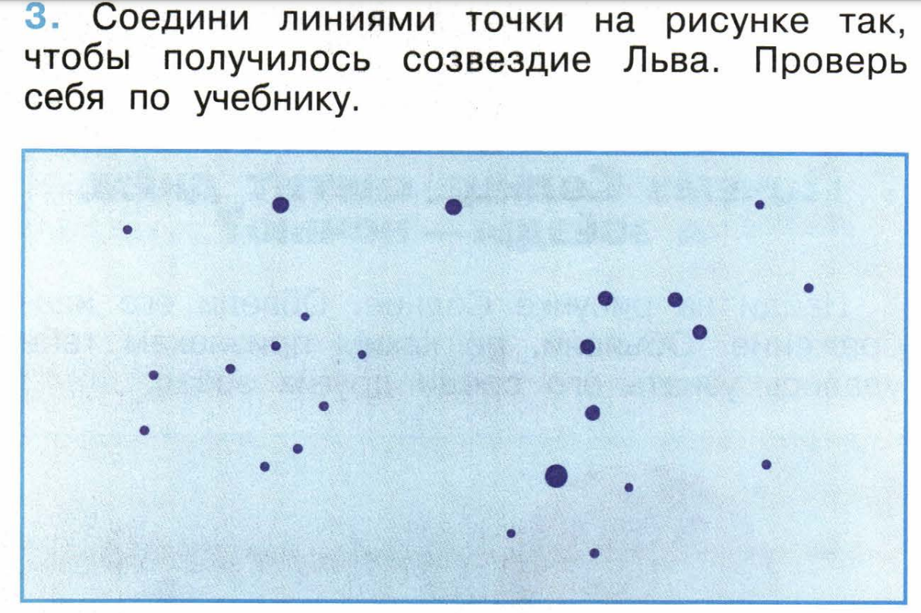

Приложение 3
приложение4
Астроном
Солнце
Лев
Созвездие
Телескоп
Солнце

Астроном
Солнце
Лев
Созвездие
Телескоп
Солнце

